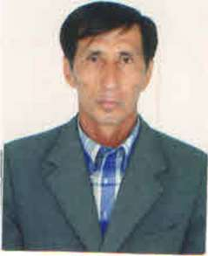
Қазақтың ұлттық ойындары

2013 – 2014 оқу жылының 04 мамырында Астана қаласының №10 мектеп – гимназиясында қазақтың ұлттық ойындарынан сайыс өткізілді.Сайыс дене шынықтыру пәнінің мұғалімдері: жоғары санатты ұстаз Бимағанбетов Болатбек Ғазымұлы мен ІІ санатты ұстаз Ахатан Жәнібектің ұйымдастырумен өткізілді.Сайыс төмендегі ұлттық ойын түрлері бойынша өтті:
1. «Белбеу тастау» ойыны.
2. «Орамал тастау» ойыны.
3 «Қап киіп жарысу» ойыны.
4. «Кім жылдам?» ойыны
5. « Қырықаяқ» ойыны
6. « Арқанмен тартысу
Сайыс 7^{а}, 7^{б} сынып оқушылары арасында өткізілді.Сайыс қорытындысында 12:9 есебімен 7^{б} сынып оқушылары жеңіске жетті.

